

PROYECTO BAKERY CO.
INGRID L. BUITRAGO CAÑON
DESARROLLO DE APLICACIONES WEB
IES GASPAR MELCHOR DE JOVELLANOS
SERGIO MINGO

INDICE
INTRODUCCION 3
OBJETIVOS 3
CONTEXTO 4
TECNOLOGÍAS USADAS 5
HTML/HTML5 5
CSS/CSS3 6
PHP 7
JAVASCRIPT 8
MYSQL 8
DISEÑO E/R DE LA BASE DE DATOS 10
DICCIONARIO DE TABLAS 10
MODELO RELACIONAL 12
CLAVES FORANEAS 12
DIAGRAMA DE CASOS DE USO 13
DESARROLLO DE LA APLICACIÓN 15
PANEL ADMIN 15
LADO CLIENTE 24
PROGRAMACIÓN (Diagrama de Gantt) 28
COMENTARIOS 29
BIBLIOGRAFÍA 30

INTRODUCCION

La finalidad de este trabajo es poner en práctica los conocimientos adquiridos en el Ciclo formativo superior desarrollo Web en el centro educativo público IES Melchor Gaspar de Jovellanos.
La aplicación se desarrolla en web, así se proporciona una completa accesibilidad sin requisitos especiales. No será necesario ningún software adicional en el equipo para su ejecución. Los requisitos serian un navegador y la conexión por internet, elementos básicos actualmente en el desarrollo.
Si fuera el caso de emplearla en la vida real, está adaptada, y cuenta con código que se ejecutaría en un servidor. En este caso se emplearía un hosting y se aseguraría un funcionamiento más amplio y completo.

OBJETIVOS

El principal motivo para la elaboración de este proyecto es por el reducido margen de supervivencia que tienen los pequeños negocios en localidades poco masificadas.
En concreto, este proyecto consta de una aplicación web destinada al pequeño comercio de panadería y pastelería en localidades pequeñas. Actualmente es difícil mantener pequeños negocios frente a las grandes franquicias de alimentos.
Se busca dar una oportunidad al alcance de todos a estos negocios.
Por otro lado, el objetivo con este proyecto es poner en practica lo aprendido durante los años cursado en el ciclo de Desarrollo de Aplicaciones Web, como anteriormente se ha mencionado. Por ello el objetivo primordial es poner hacer uso de las tecnologías aprendidas y también de nuevas para la creación del proyecto.

CONTEXTO

La web proporcionaría publicidad y repercusión del pequeño negocio, en este caso es para los pequeñas panaderías y pastelerías de barrios. En este caso es un tejido empresarial pequeño y local, que a pesar de estas dimensiones proporciona grandes beneficios.
Para desarrollar esta página es más que suficiente con una persona. Se quiere facilitar tanto la creación, el uso y también el mantenimiento de ella. Si además se cuenta con más responsabilidades en el respectivo negocio, se recomienda entonces tener una única persona encargada del mantenimiento y futuramente en la promoción de esta en los distintos medios sociales.
Para llevar a cabo este proyecto como bien se ha dicho anteriormente, solo habría un empleado. Una persona que se encargarse primeramente del lado del servidor (backend) y después del lado de cliente (frontend). Interconectando ambos trabajos y proporcionando el un proyecto completo.
Si hubiese más personas en el proyecto se podría dividir las funciones y por ende las responsabilidades.
Hay dos roles, uno primero que es el administrador quien tiene acceso y a su vez puede añadir a otros administradores si fuese necesario. Y el otro es el usuario, quien no tiene por qué registrarse para poder adquirir los productos.
Se ha desarrollado con los anteriores roles precisamente para aquellas pequeñas empresas que no tienen suficiente capital para invertir en la creación de una página web completamente versátil, ni tampoco cuentan con la capacidad para crear una campaña publicitaria de gran magnitud.
De esta forma se consigue llegar a un mayor público y es asequible para los pequeños negocios para cubrir necesidades de un mayor público sin arriesgar su cuota de mercado ya fija.
En concreto, para que sea sencilla se ha desarrollado como página web con adaptación a distintos dispositivos. Si en un futuro se obtuviese beneficios y aumentan los ingresos sería posible desarrollar una aplicación para móvil.

TECNOLOGÍAS USADAS
En este apartado se enumera las diferentes tecnologías empleadas para el desarrollo de la aplicación web. Se explicará porque el uso de estas así como sus ventajas e inconvenientes. A continuación se adjunta fragmento de código en donde se emplean dichas tecnologías.
Las tecnologías empleadas son las siguientes :
- HTML/HTML5
- CSS/CSS3
- PHP
- JAVASCRIPT
- MYSQL
El editor de código fue “visual studio”, gratuito y con numerosos pluggins y otras herramientas que facilitan la tarea a la hora de escribir el código.

HTML/HTML5

Acorde a la página oficial, este lenguaje se denomina de la siguiente manera
“HTML5 es un lenguaje de marcas que nos permite el desarrollo de páginas web, al cual se le han añadido un conjunto de capacidades que nos permiten explotar las capacidades de los dispositivos en temas de multimedia, rendimiento, offline, interacción con el usuario,…”
Gracias al continuo desarrollo de este lenguaje cada vez es más fácil aprender y desarrollar una pagina web. También facilita la adaptación de esta en los diferentes navegadores (explore, mozilla, Google Chrome, opera ).
El proyecto está desarrollado mayoritariamente en php, sin embrago hay partes de cogido que son etiquetas de html. En ellas, va insertadas las etiquetas de php.
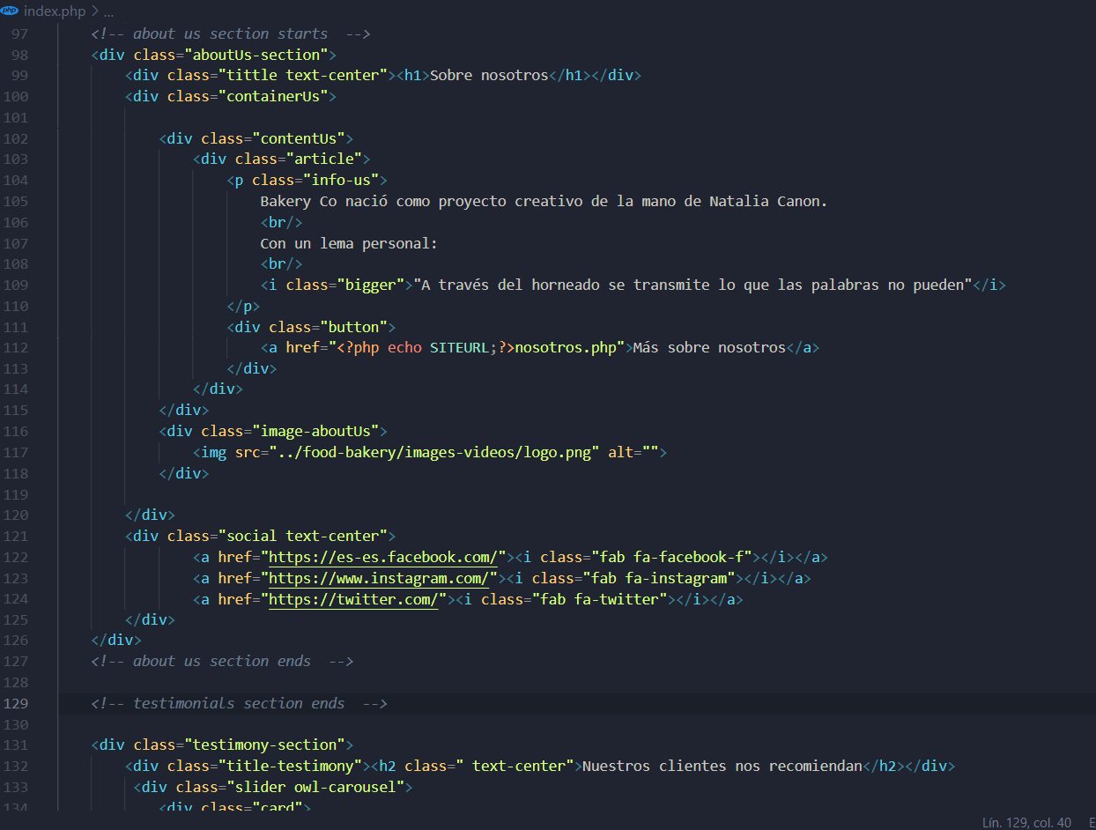

CSS/CSS3

No es un lenguaje de programación si no que es una herramienta con la siguiente definición:
Las siglas CSS (Cascading Style Sheets) significan «Hojas de estilo en cascada» y parten de un concepto simple pero muy potente: aplicar estilos (colores, formas, márgenes, etc...) a uno o varios documentos (generalmente documentos HTML, páginas webs) de forma masiva.
Fue necesaria proporcionar una interfaz al usuario quien controla la base de datos como el usuario con rol de cliente y quien visualiza completamente la web. Por los dos anteriores motivos, el proyecto cuenta con dos archivos css, uno para el administrador y otro para el usuario final quien realizará las compras.
Esto ha proporcionado dinamismo y facilidad a la hora de desarrollar la página. Hay mucha recursividad con referencia a las clases y los atributos que estas tienen.
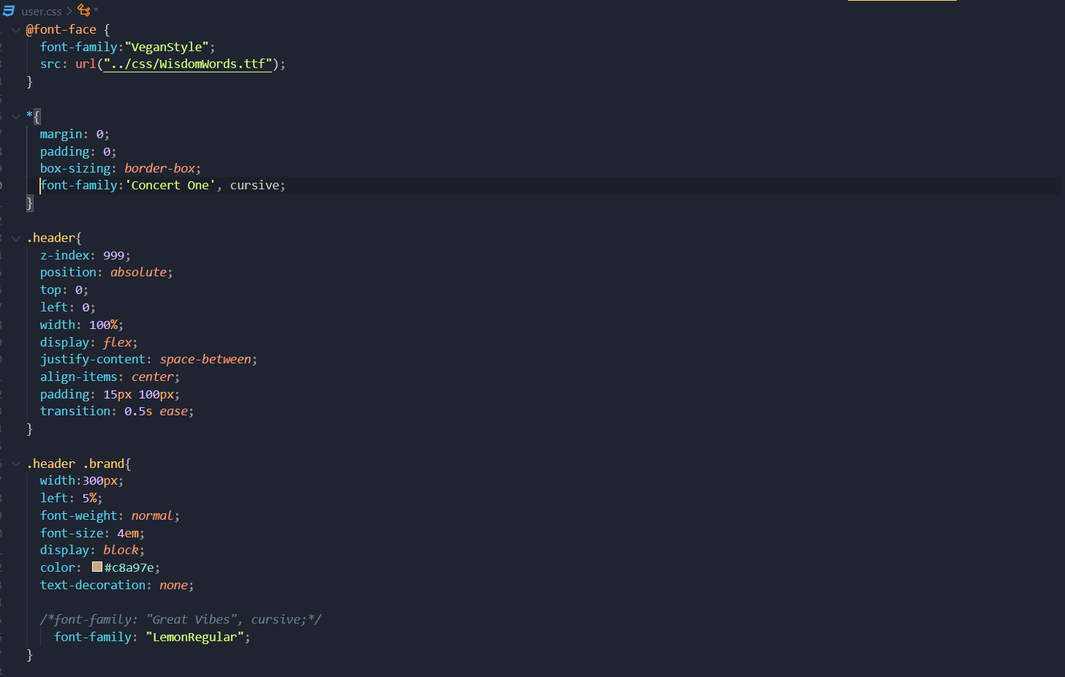

PHP

Para definir este lenguaje no hay mejor definición que la que aparece en la pagina oficial del lenguaje. PHP (acrónimo recursivo de php: hypertext processor) es un lenguaje de código abierto muy popular especialmente adecuado para el desarrollo web que puede ser incrustado en HTML.
Casi todo el proyecto se desarrolla en php ya que para poder crear el intercambio entre los tipos de usuarios y la conexión a la base de datos era indispensable. Hay mucho código en los archivos del proyecto, pero también hay etiquetas de este lenguaje incrustadas en el código HTML. 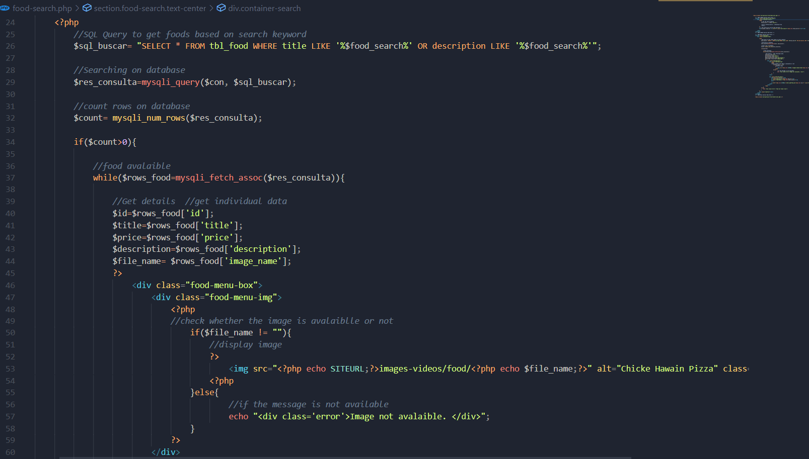

JAVASCRIPT

Este lenguaje es “ligero, interpretado, o compilado justo-a-tiempo (just-in-time) con funciones de primera clase. Si bien es más conocido como un lenguaje de scripting (secuencias de comandos) para páginas web, y es usado en muchos entornos fuera del navegador
Si bien no es un lenguaje que haya empleado profundamente ya que mayoritariamente el proyecto se lleva a cabo en localhost. Esto quiere decir que hay partes del código que se ejecutan en localhost pero hay otras que no. Otras que se ejecutan con un servidor en web.

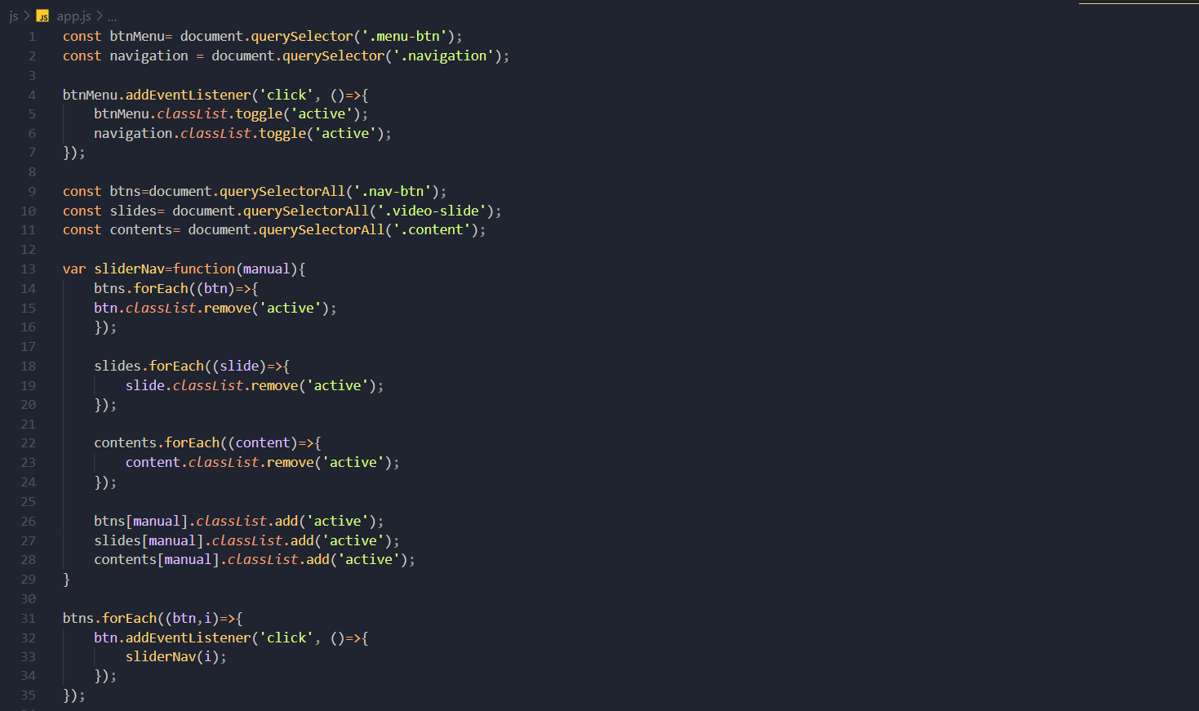

MYSQL

La correcta definición que hay es “un sistema que permite la gestión de bases de datos. Se trata de la opción más utilizada para aplicaciones que se basan en la Web.”
En este caso el proyecto se ha desarrollado en php y la base de datos la ha gestionado PhpMyAdmin, dicha herramienta gestiona el acceso a la información y la admnitracion de MYSQL.
De esta forma se puede crear, modificar y eliminar las bases de datos. De la misma formase pueden crear, modificar, eliminar las tablas y los consecuentes campos, registros y sentencias SQL.
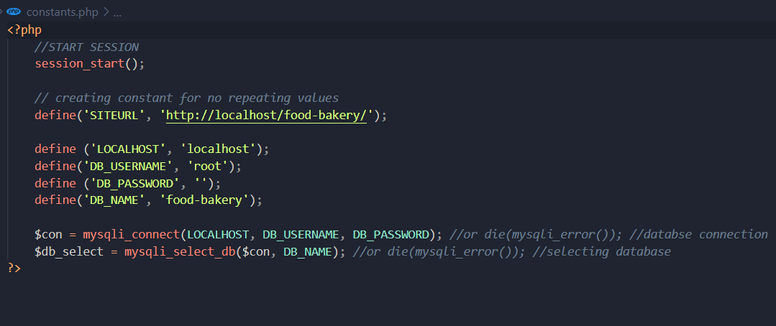

DISEÑO E/R DE LA BASE DE DATOS

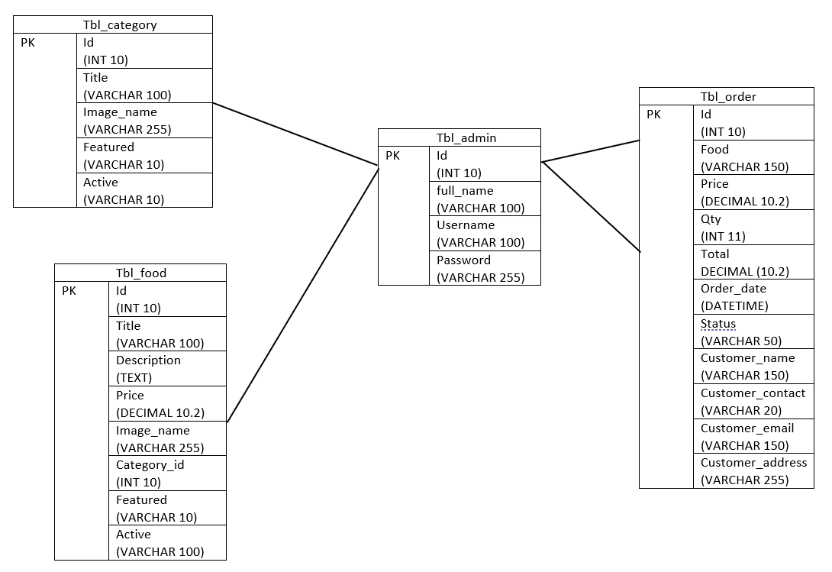

DICCIONARIO DE TABLAS

Tbl_admin

Columna | Tipo Nulo | Nulo | Predeterminado | Extra
Id | Int (10) | No |  | AUTO_INCREMENT
Full_name | Varchar(100) | No
Username | Varchar(100) | No
Password | Varchar(100) | No

Tbl_category

Columna | Tipo Nulo | Nulo | Predeterminado | Extra
Id | Int (10) | No |  | AUTO_INCREMENT
Title | Varchar (100) | No
Image_name | Varchar (255) | No
Featured | Varchar (10) | No
Active | Varchar (10) | No
Tbl_food

Columna | Tipo Nulo | Nulo | Predeterminado | Extra
Id | Int (10) | No |  | AUTO_INCREMENT
Title | Varchar (100) | No
Description | Text | No
Price | Decimal (10.2) | No
Image_name | Varchar (255) | No
Category_id | Int (10) | No
Featured | Varchar (10) | No
Active | Varchar (10) | No

Tbl_order

Columna | Tipo Nulo | Nulo | Predeterminado | Extra
Id | Int (10) | No |  | AUTO_INCREMENT
Food | Varchar (150) | No
Price | Decimal (10.2) | No
Qty | Int (11) | No
Total | Decimal (10.2) | No
Order_date | Datetime | No
Status | Varchar (50) | No
Customer_name | Varchar (150) | No
Customer_contact | Varchar (20) | No
Customer_email | Varchar (150) | No
Customer_adress | Varchar (255) | No

MODELO RELACIONAL

Tbl_admin (id, full_name, username, password)
La contraseña del usuario ha de codificarse para que mayor seguridad. En el caso de que hubiese más usuarios se puede emplear el espacio del nombre completo. Gracias a este registro se crea la sesión.
Tbl_category (id, title, image_name, featured, active, )
Para un major control y una mejor visualización fue necesario guardar el nombre del archivo de la imagen. También se creo dos opciones para realizar un filtrado directamente y no una modificación radical en la base de datos.
Tbl_food (id, title, description, Price, image_name, category_id, featured, active)
Para guardar apropiadamente los productos y catalogarlos en diferentes categorías fue necesrio tomar el id de dicha categoría para que el usuario no tuviese que introducirlo nuevamente.
Tbl_order (id, food, price, qty, total, order_date, status, customer_name, customer_contact, customer_email, customer_adress)
En este caso al almacenar la fecha en la que se realiza el pedido es funtadamental. Se almacena año, mes, día y hora para controlar el tiempo de pedido pero a la vez los ingresos que se obtienen a raíz de estos. En un futuro, es de gran ayuda ya que se puede realizar un estudio completo del crecimiento del negocio y comprobar su viabilidad.

CLAVES FORANEAS

Tbl_food → category_id → tbl_category

DIAGRAMA DE CASOS DE USO

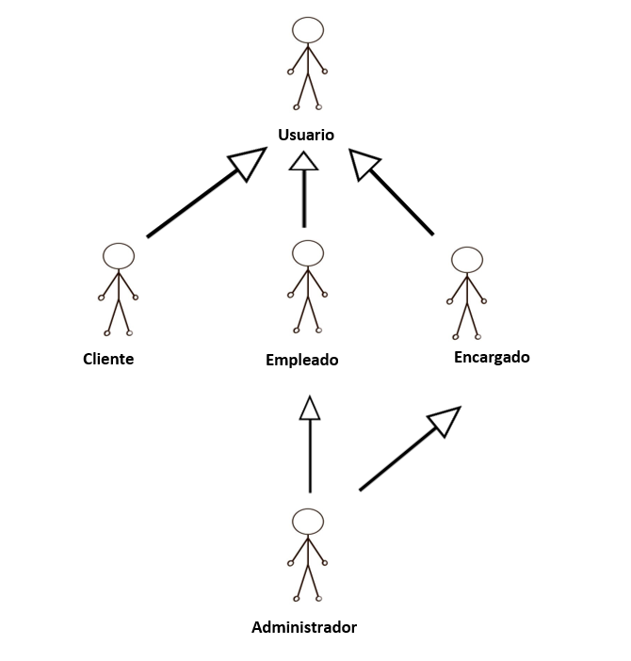

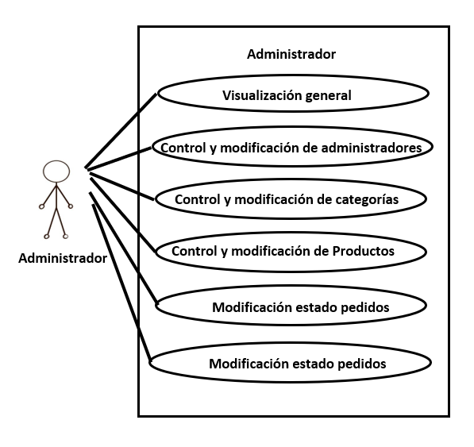

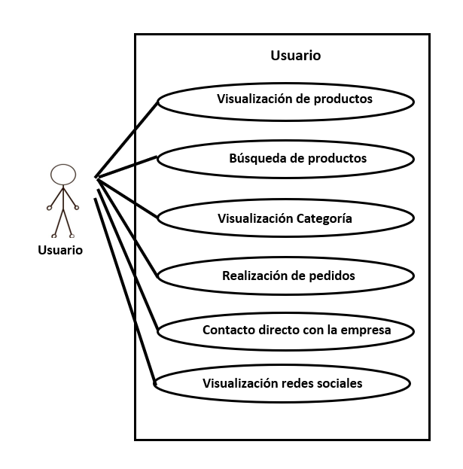

DESARROLLO DE LA APLICACIÓN

El proyecto Bakery Co ha sido desarrollado en lenguaje php con código html embebido. En la parte de servidor mayoritariamente con una modificación de estilos a través de CSS. Por otro lado, en el lado cliente, se mantienen los dos anteriores lenguajes y se añade javascript para una mejor visualización de la página.

PANEL ADMIN

La aplicación controla el acceso a través de secciones establecidas una vez que el usuario ingresa su usuario y contraseña. El control de acceso es para mayor seguridad de los empleados. En este caso solo se permitirá la visualización y manipulación de la web a aquellos usuarios que están registrados en la base de datos.
A continuación, se ve el inicio de sesión acorde al registro de usuario:
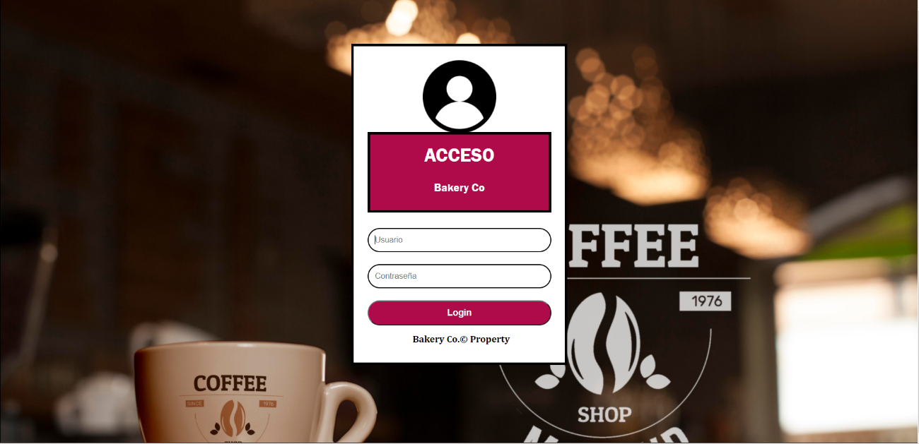

A través del directorio admin, en el fichero ‘login.php’ se realiza la petición a la base de datos y se recupera dicha información.
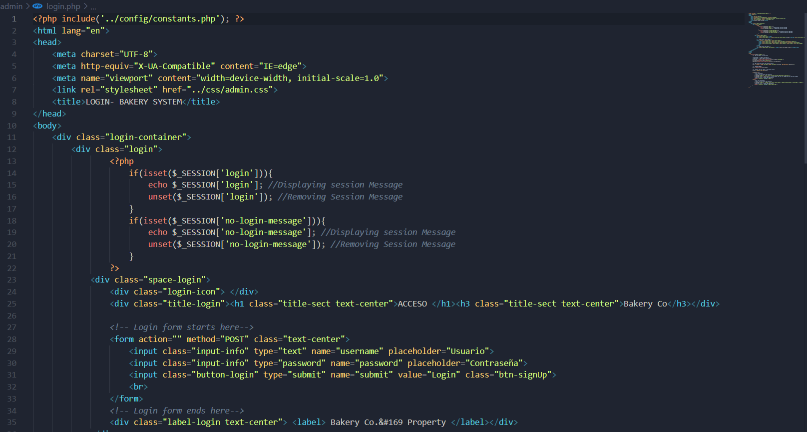
La aplicación está compuesta por un panel para monitorear las categorías de los productos, los productos que se catalogarán en dichas categorías, los pedidos realizados a través del sitio web, y los ingresos que generan estos pedidos.
Se mostrará los ingresos solo cuando los pedidos hayan sido entregados y por tanto su estado se haya modificado. Antes no se contará como ingreso el precio del pedido hecho.
Para desplazarse por los distintos apartados estará fijo el menú horizontal en la parte superior de la página. En esta parte del menú hay cinco opciones. “Admin”, “Categorías”, “Productos”, “Pedidos”, “Cerrar sesión”. Cada una de estas opciones se explicará a continuación:
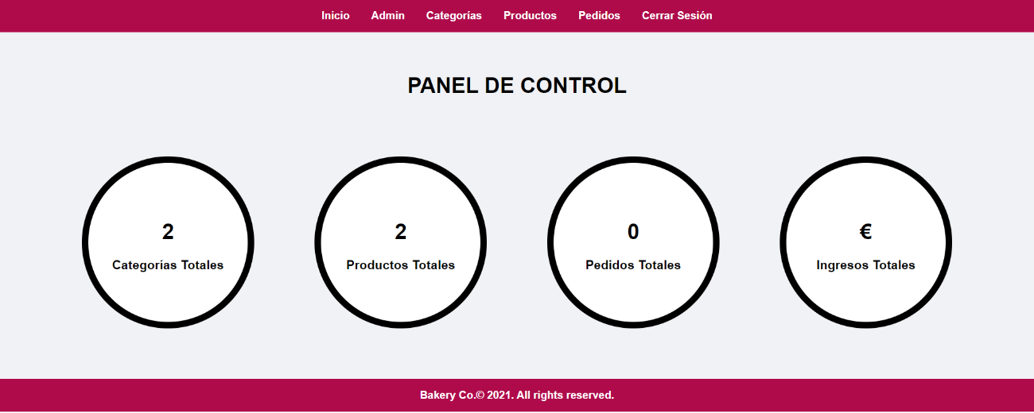
Este panel es el fichero ‘index.php’, quien mantiene la sesión creada al iniciar gestión y el cuál recoge los datos más importantes
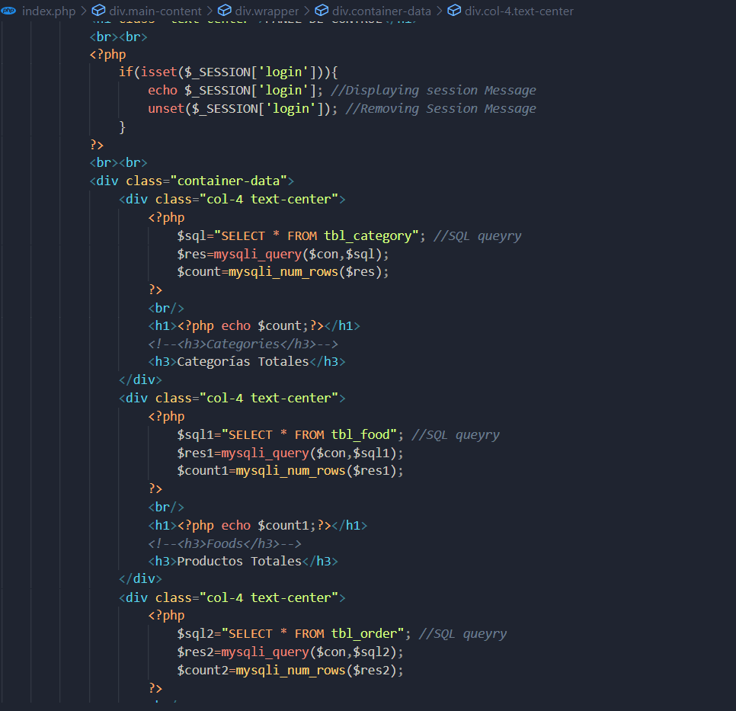
En la sección “Admin”, se podrá añadir un nuevo usuario. También se podrá modificar los datos de un usuario ya existente como la contraseña, el nombre del usuario o eliminarlo.
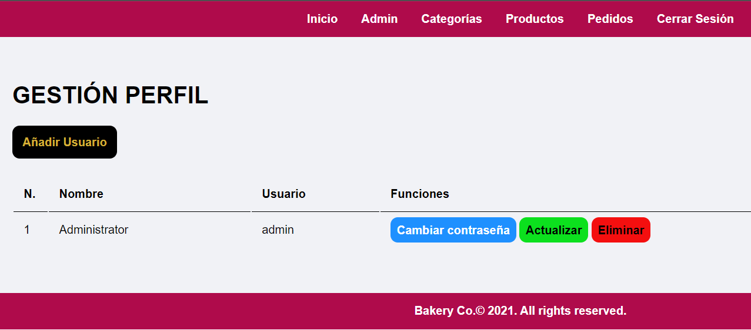
En este caso se ha creado un usuario principal “admin” con contraseña “admin”. Este usuario al igual que los demás creados serán almacenados en la tabla “tbl_admin” de la base de datos creada para el proyecto. La contraseña de los usuarios está cifrada para mayor seguridad.
Para que se lleven a cabo las funciones de añadir usuario, actualizar y eliminar se ha utilizado ficheros y sesiones para cada funcion. Estas sesiones respecto al usuario se encuentran en el fichero “manage-admin”.
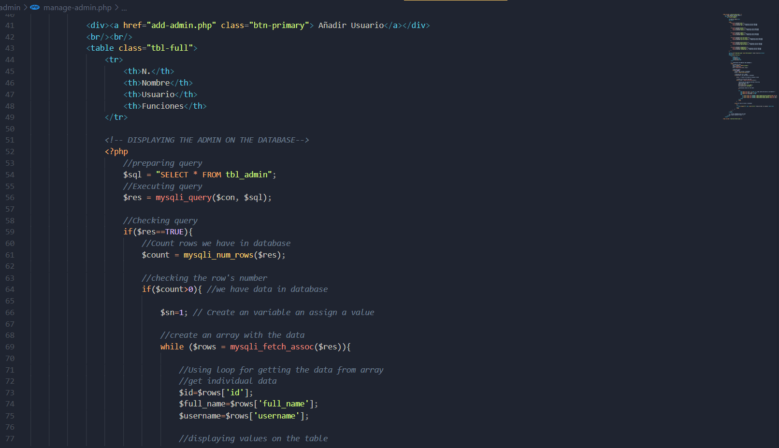

En la sección “Categorías”, igual que en la anterior sección, se puede añadir una nueva categoría.
Para este proyecto solo cree tres categorías diferentes para separar los productos que se ofertan en el negocio al que se enfoca el proyecto. Estas categorías son “Panes”, “Dulces” y “Salados”. Para mejor visualización, las categorías cuentan con una imagen de pequeño tamaño que será también la que el usuario visualice en la página web.
Es el archivo “manage-category.php” que gestiona el las funciones y redirige a los archivos con las funciones de añadir, actualizar o eliminar.
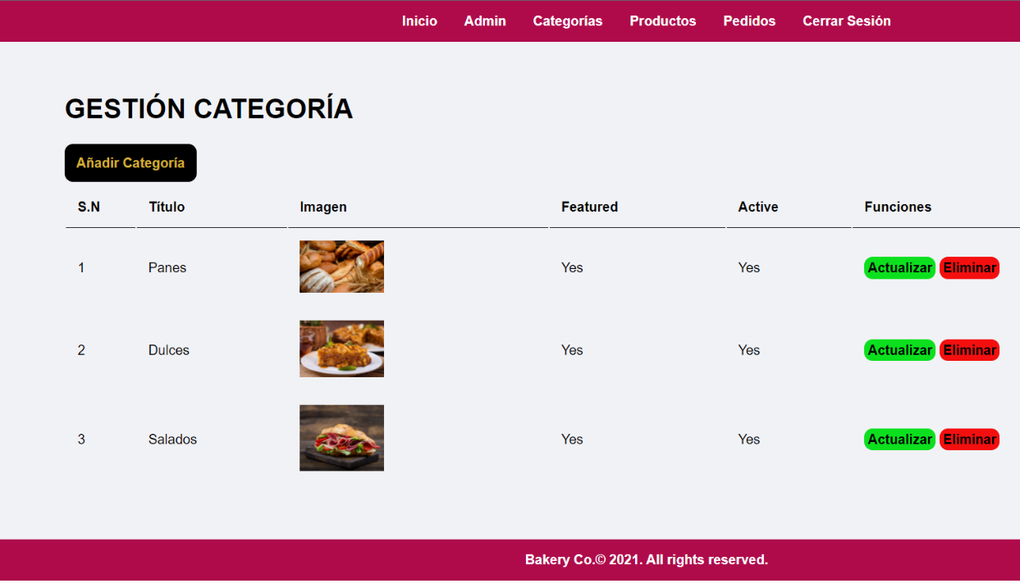

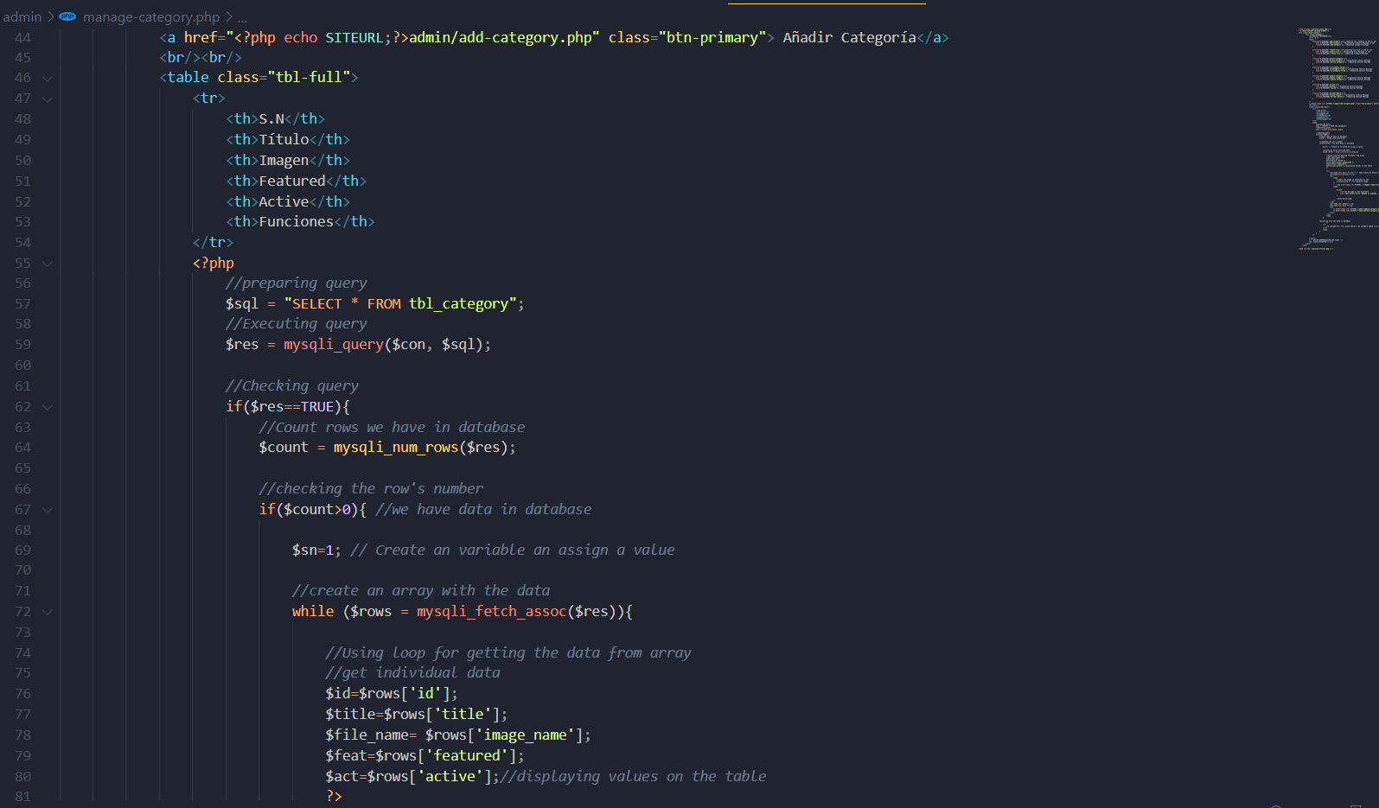
Se puede también modificar, cambiando los espacios con la información correspondiente a cada categoría. O por el contrario si se desea eliminarla.

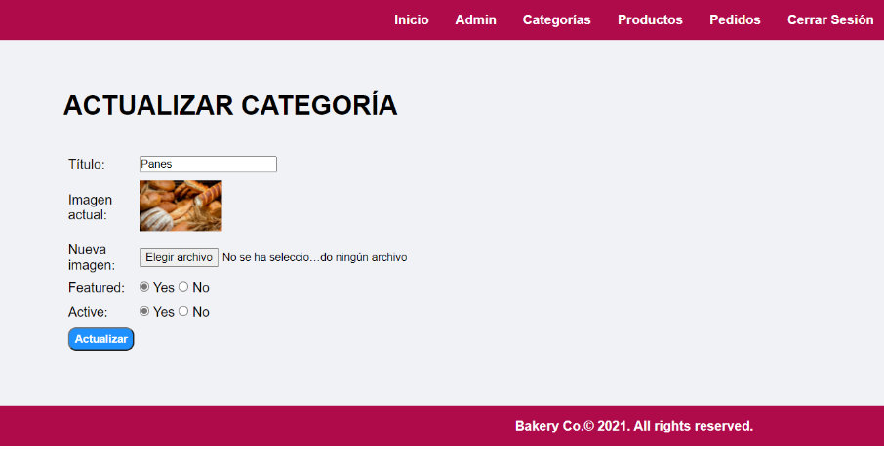

En la sección “Productos”, se puede añadir todos los productos que serán comercializados con la correspondiente información, como el título, el importe y la imagen bajo los cuales aparecerán dicho producto en la página web así como con el que se guardará en la base de datos.

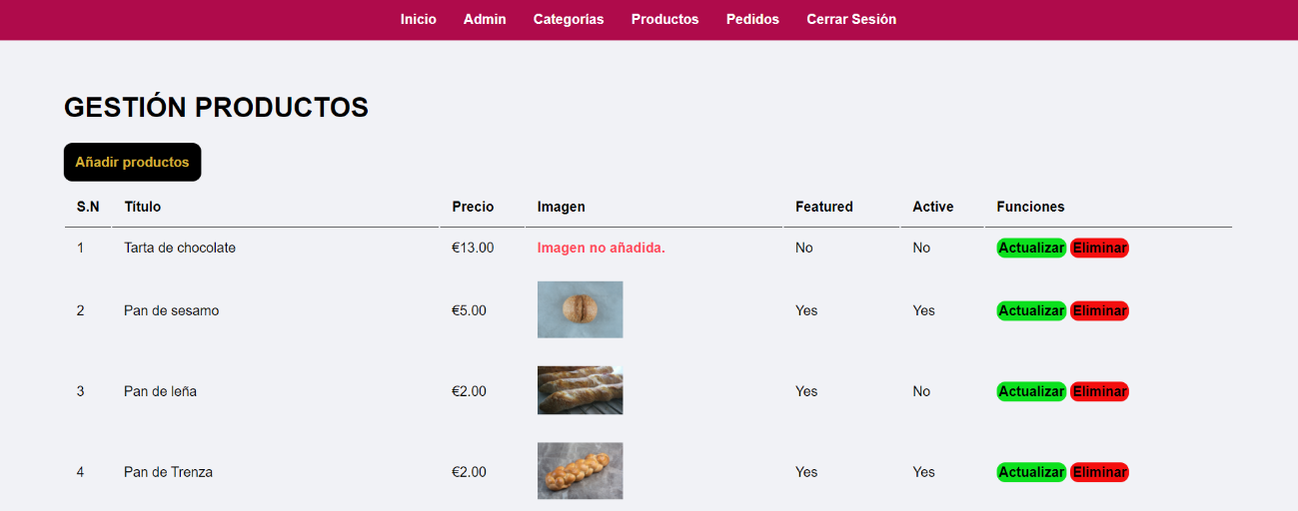

Esta sección cuenta con dos aspectos diferentes, al igual que la sección de “categorías”. Y es la opción “featured” y “active”. Dichas opciones ayudarán a filtrar los productos y mejorarán la dinamización de la página. Es decir que los productos y las categorías una vez añadidos, guardados a la base de datos, pero no quieran mostrarse al usuario ayudan a filtrar al administrador y evitan mostrarlos. Así no se repite el ciclo de añadir y eliminar, sino que se efectúa la función de actualizar y se modifica las funciones “featured” y “active”.
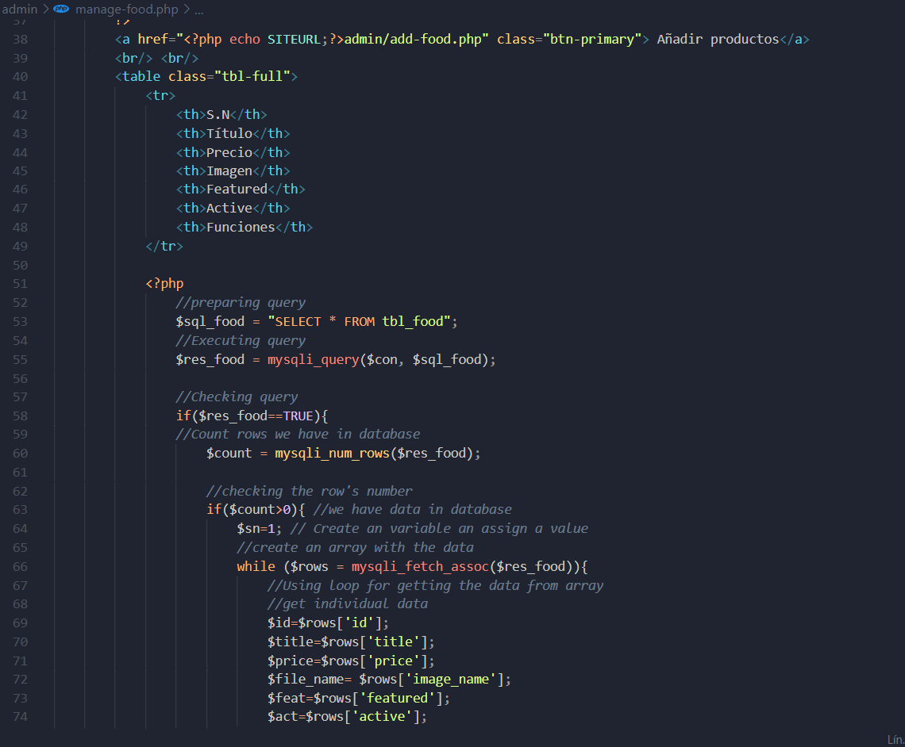
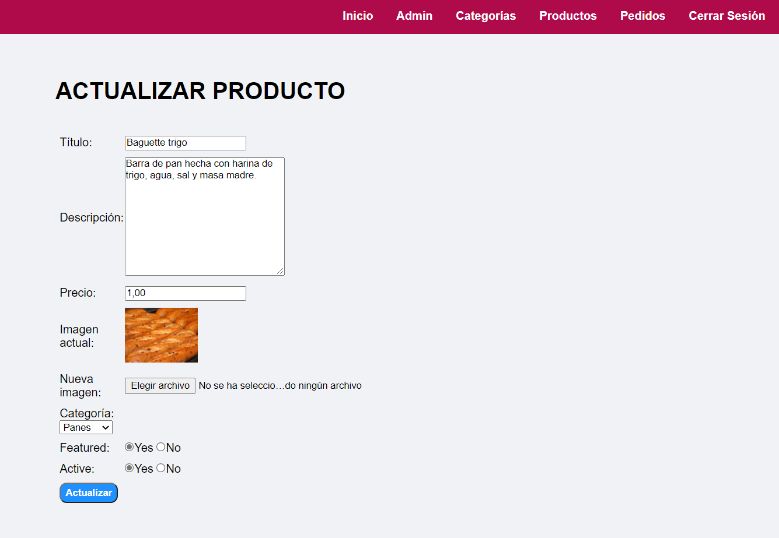
Cada producto irá dentro de una categoría. Por ello, a la hora de añadir y actualizar los productos, hay un campo reservado a la categoría de dicho producto. Finalmente, también se puede eliminar por completo el producto en la base de datos y por tanto de la página web.
En la sección “Pedidos”, se utilizará para controlar los pedidos realizados por los clientes. En esta sección está el producto pedido, la cantidad que el cliente desea, la fecha y el estado del pedido para un mejor control del pedido y realizarlo con éxito. A continuación, vienen los, datos del cliente como el nombre, contacto telefónico y electrónico así como la dirección.
Dependiendo del estado del pedido, este se podrá modificar. Dependiendo de si está entregado (delivered) el color del estado cambiará a verde, si está cancelado (cancelled) será rojo y si está en proceso (on-delivery) será naranja.
Con la opción modificar no solo se podrá cambiar el estado de los pedidos, también se podrán modificar los datos del cliente si se llegará a estimar oportuno.
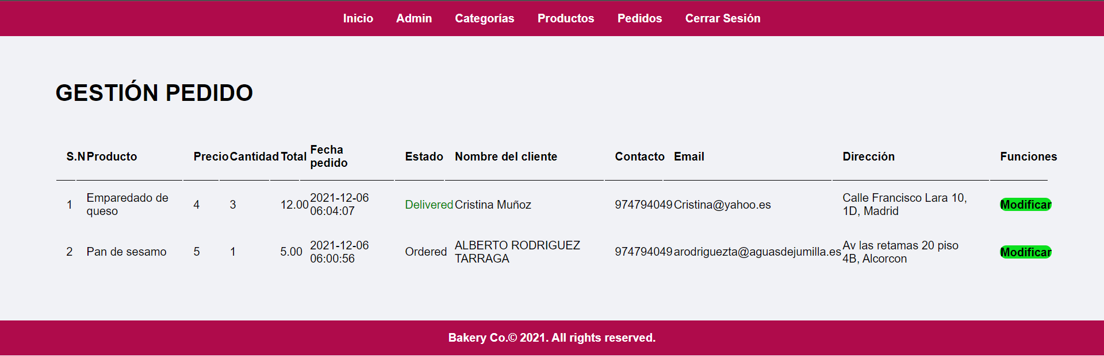
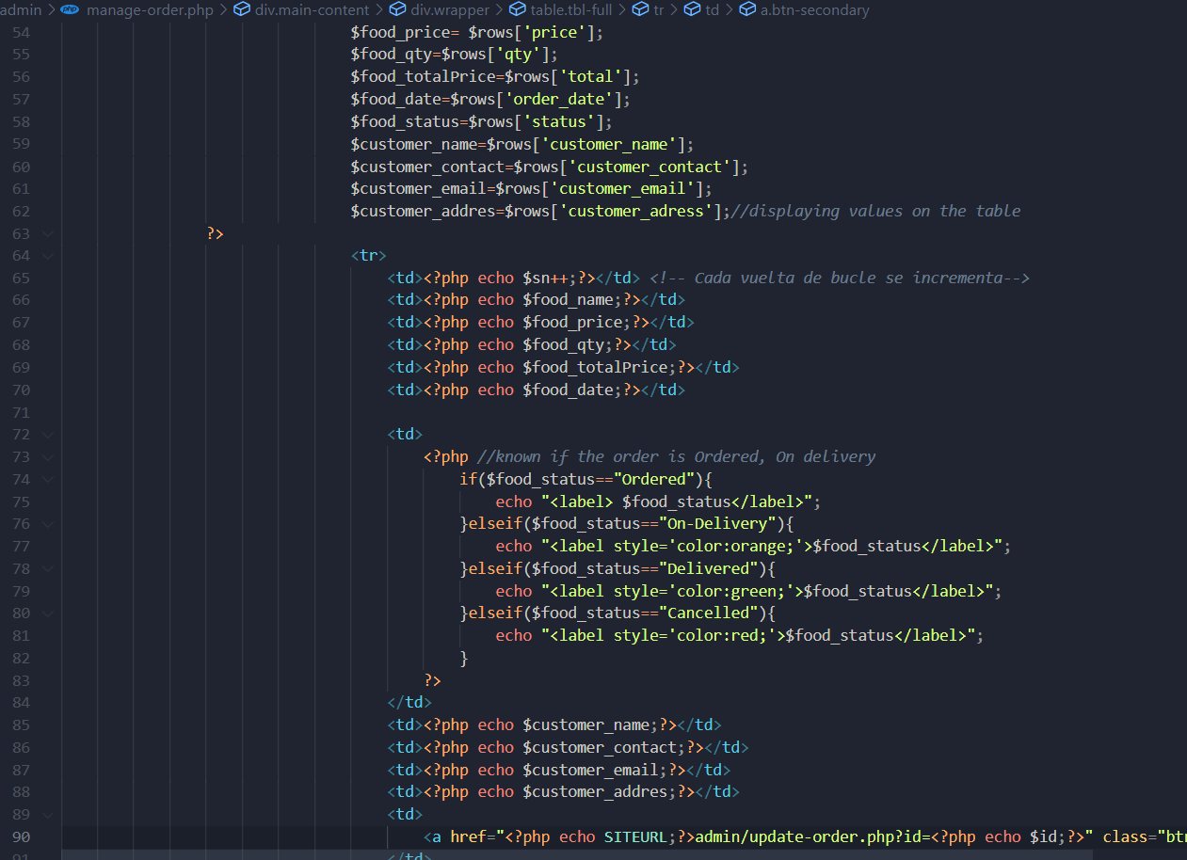
El fichero “manage order.php”, recibirá “el pedido” desde el lado cliente al enviarse el formulario cuando el cliente desee comprar un producto
Por último, en “Cerrar Sesión”, el usuario saldrá del panel destruyéndose la sesión creada al inicio. De esta forma volverá al formulario de inicio de sesión del principio.
El archivo “logout.php” destruye la sesión y redirige al archivo “login.php” del inicio.
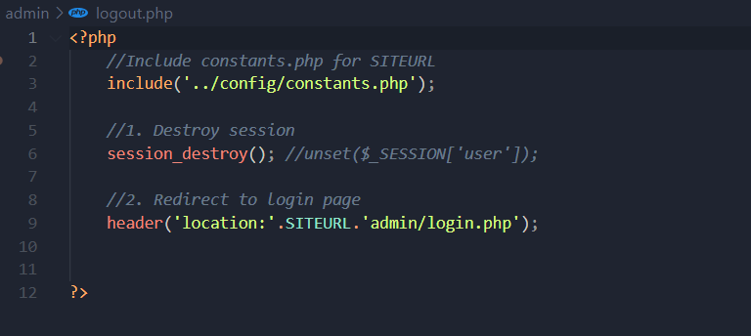
Como se ha visto, se realiza numerosas peticiones a la base de datos y se consigue gracias al fichero de conexiones “constants.php” en el directorio config.

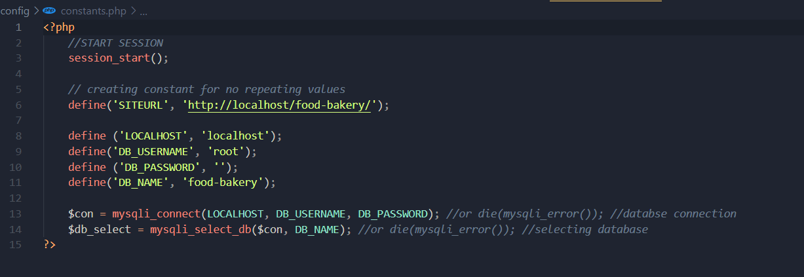

LADO CLIENTE
A continuación se muestra la aplicación web que va a ver el cliente. En ella está recogida la información de la base de datos acorde a los cambios realizados desde el panel admin a excepción de los cambios realizados en pedidos.
En la pagina inicial se mantiene la cabecera y el menú para que el cliente navega por ella:
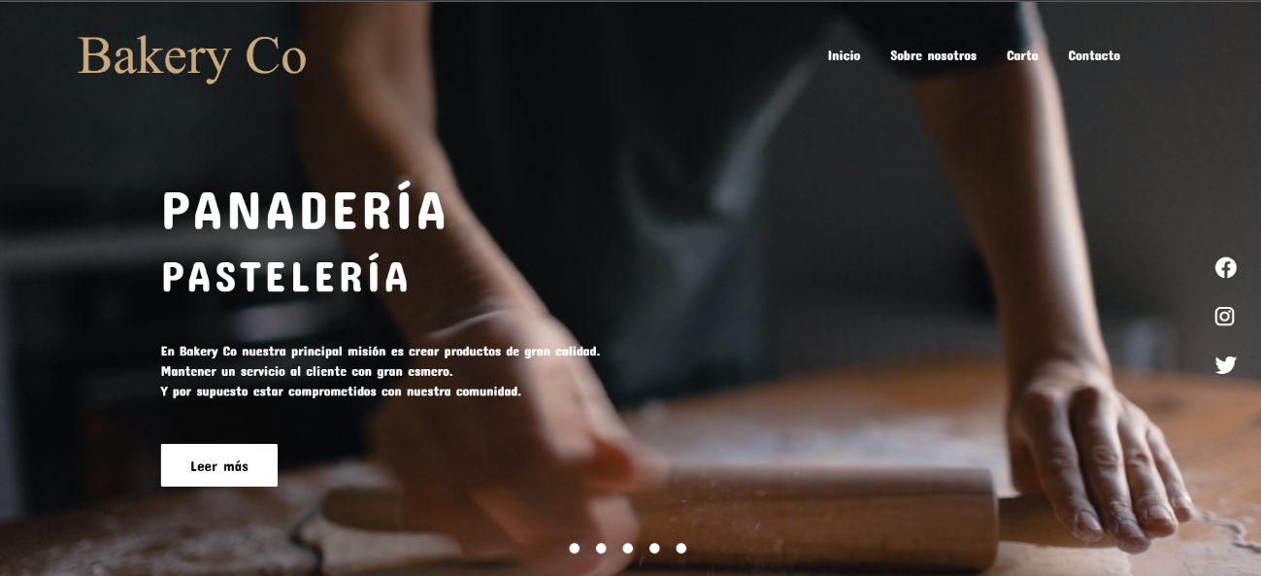
A continuación, están las categorías de los productos con las correspondientes imágenes:
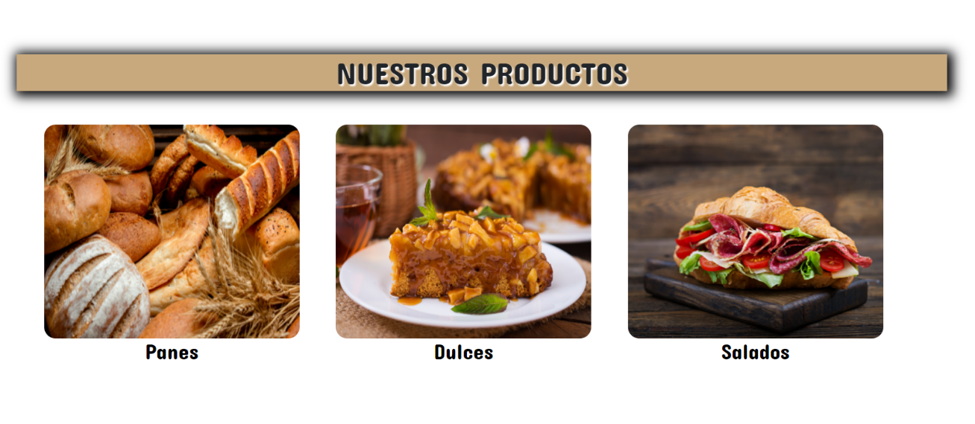
Estás opciones redirigen al fichero “carta.php” si el usuario hace click en cualquiera de las tres opciones. En este fichero, están todos los productos disponible, eso quiere decir que están visibles los productos que tengan las dos opciones “featured” y “active”.
También en la sección “carta”, aparte de los productos hay un buscador que facilita la búsqueda de los productos deseados por los clientes.

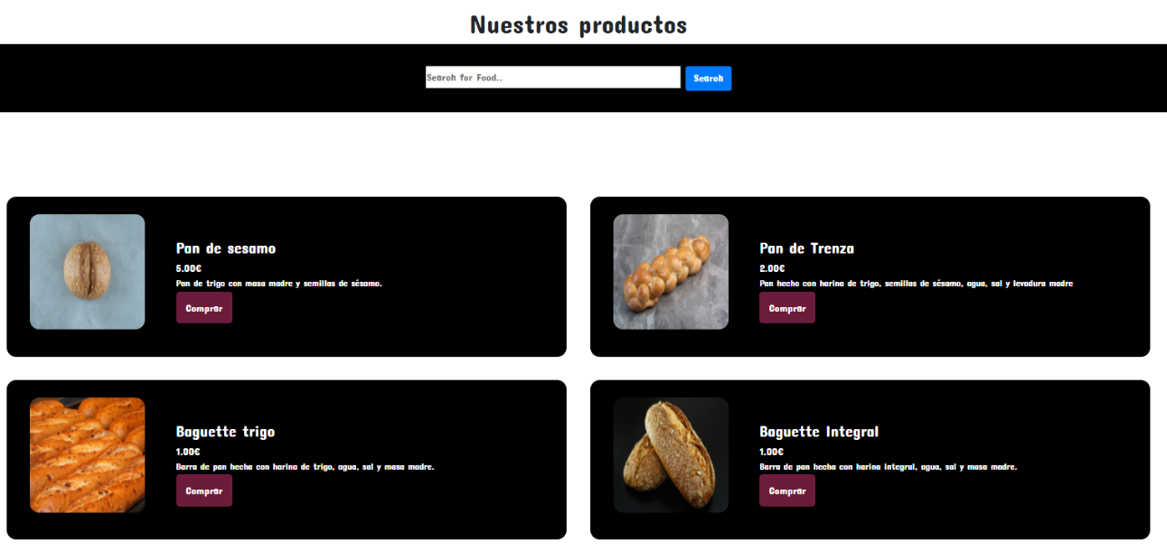

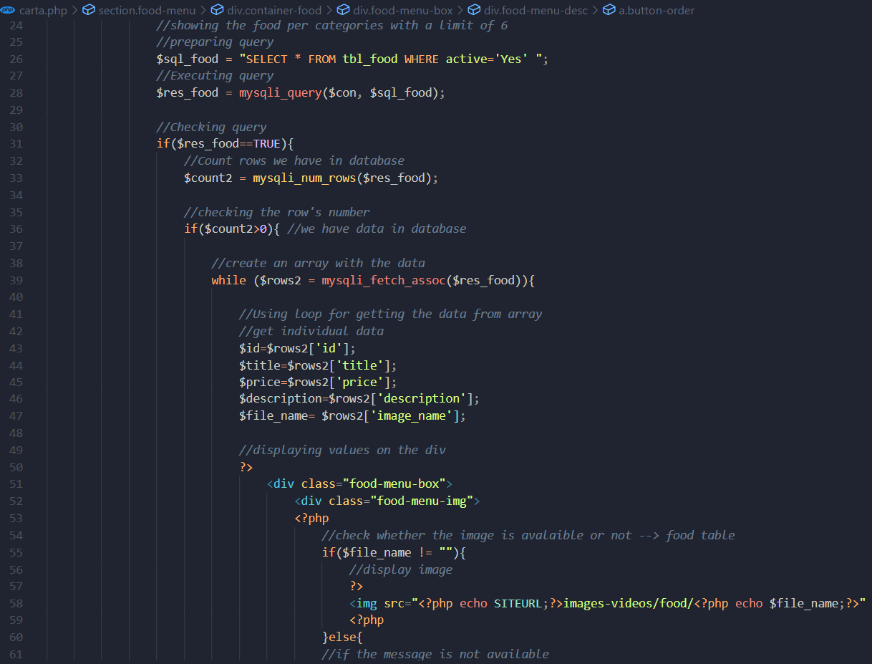
Cada producto tiene la opción de comprar. Esta opción redirige al usuario al correspondiente formulario de compra. En el se rellena acorde a los datos del usuario y se realiza la petición a la base de datos para guardar el pedido.
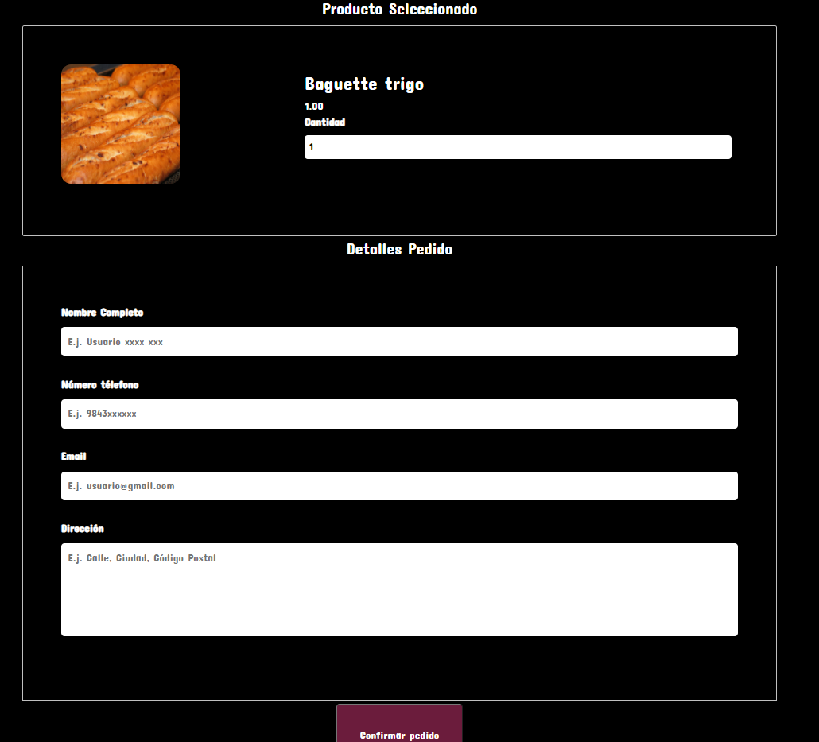
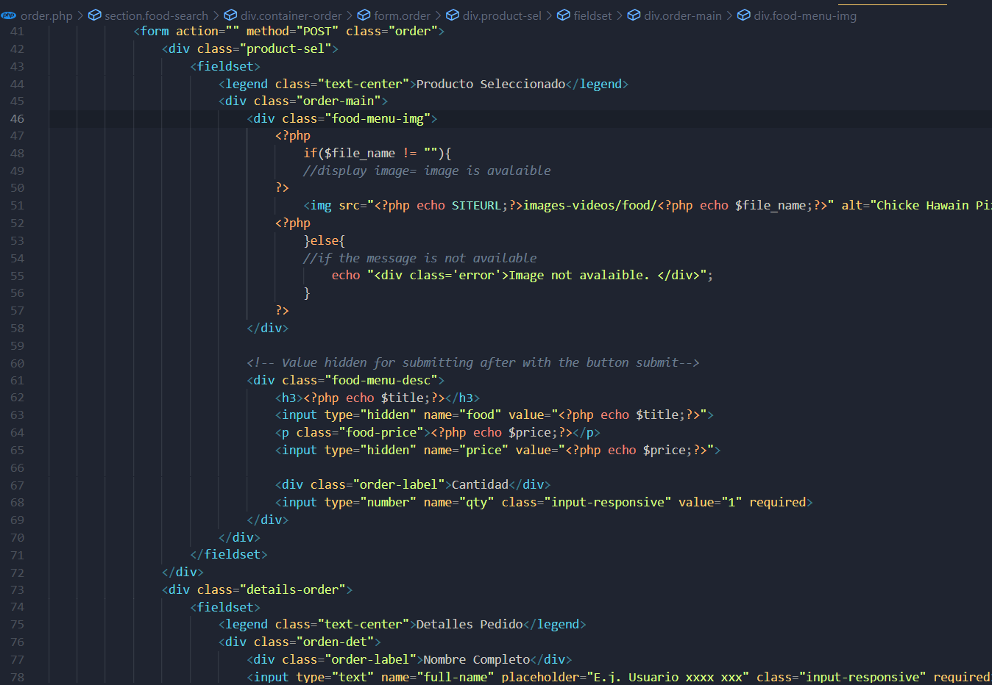

La ultima sección creada, es la de contacto. Esta concretamente no funciona en servidor local, pero si se sube a un servidor web está configurada para que se envíen los correos.
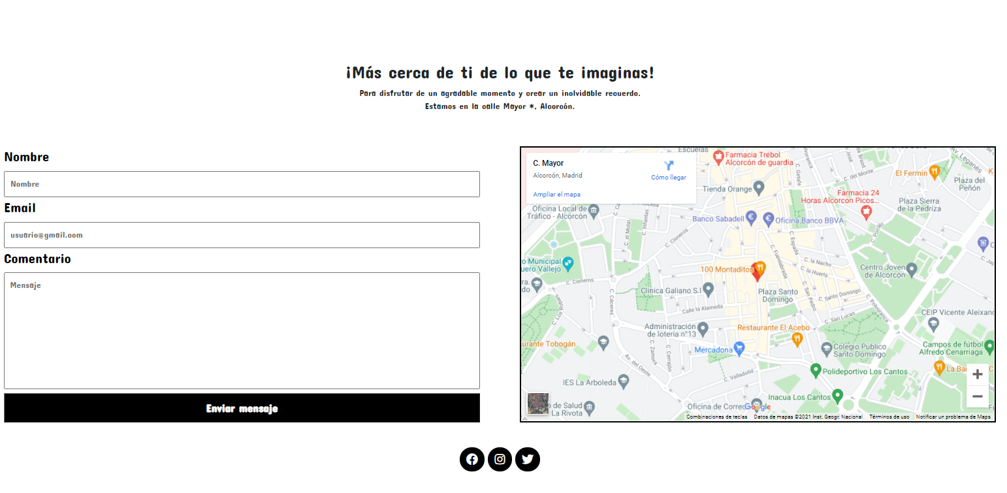
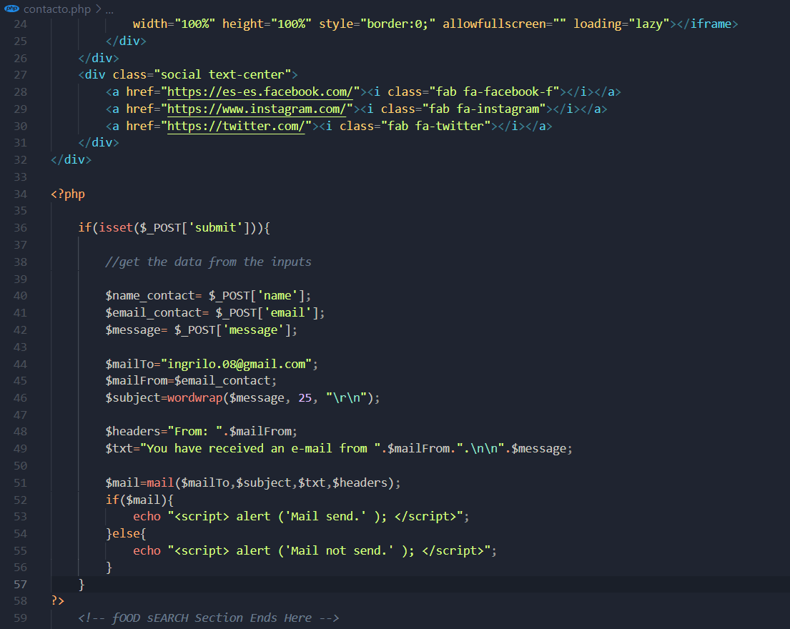

PROGRAMACIÓN (Diagrama de Gantt)

El programa completo se ha estimado en un mes para su completo desarrollo. La parte más difícil puede ser el inicio de este. El planteamiento y la búsqueda de una idea que proporcione una solución eficaz a un actual problema.
La siguiente etapa es marcar el desarrollo de la página y las tecnologías que pueden ser implementadas.

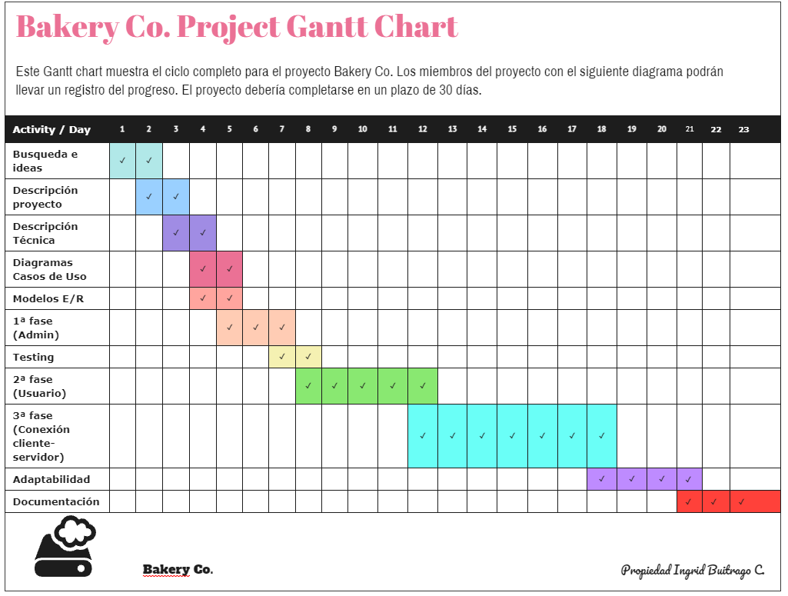

COMENTARIOS

Este proyecto ha sido desarrollado como una versiós “beta”. Es una aplicación que se podría desarrollar mejor y aplicar inclusive un framework como angular para el tratamiento de la interfaz respecto al cliente.
Se puede también opta por otra lenguaje de programación si fuese mejor a la hora de ejecutar la aplicación y mejorar el uso de recursos utilizados. En este caso se empleo ya que era la opción que mejor encajaba para desarrollar los flujos de información con la base de datos creada.
Por ultimo como se ha mencionado antes, aunque es una aplicación básica puede funcionar, con mayor desarrollo, para un negocio en la vida real. Es un prototipo que puede mejorarse por ejemplo con opción a guardar el registro de los usuarios en la parte cliente y cambiar el formato de pedido para mayor comodidad del usuario. También puede añadirse otras funcionalidades o cambiar el diseño de la presentación de la pagina inicial.

BIBLIOGRAFÍA

Introducción a HTML5. (2021, 12 noviembre). Manual Web. https://www.manualweb.net/html5/introduccion-html5/
M. (2019, 20 marzo). ¿Qué es CSS? - CSS en español. lenguajecss. https://lenguajecss.com/css/introduccion/que-es-css/
MDN Contributors. (2021, 5 diciembre). JavaScript | MDN. MDN Web Docs. https://developer.mozilla.org/es/docs/Web/JavaScript
Pedamkar, P. (2021, 4 octubre). What is MySQL? EDUCBA. https://www.educba.com/what-is-mysql/
PHP GROUP. (1998, 25 enero). PHP: ¿Qué es PHP? - Manual. PHP. https://www.php.net/manual/es/intro-whatis.php

